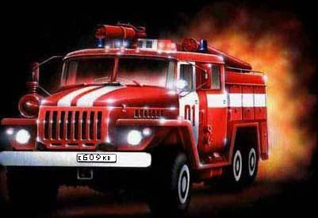
Пожарная безопасность при эксплуатации автомобиля
Меры пожарной безопасности:
Только повышенная ответственность каждого владельца индивидуального транспортного средства за соблюдением правил пожарной безопасности собственного гаража и автомобиля исключает возможность возникновения загораний и пожаров. Все работы по ремонту и техническому обслуживанию автомобиля должны проводиться при заглушенном двигателе и выключенном зажигании. Для освещения мест и участков работы необходимо пользоваться переносными лампами напряжением не более 12 вольт. Перегоревший предохранитель можно заменить только после устранения причины короткого замыкания. Во время подзарядки аккумуляторной батареи происходит выделение свободного водорода. Смесь водорода с кислородом воздуха образует взрывоопасную концентрацию. Поэтому в месте подзарядки аккумуляторов запрещается пользоваться открытым огнем. Зажимы на клеммы аккумулятора должны обеспечить надёжность контакта. Наличие огнетушителя в салоне является неотъемлемой частью комплектации автомобиля. Огнетушитель должен быть надёжным и исправным.
Если горит автомобиль:
Будьте внимательны: пожар в машине можно распознать практически сразу. Запах бензина или горелой пластмассы в кабине, появление дыма из-под капота - все это факторы, предшествующие загоранию и пожару. При тушении пролитого под машиной топлива воспользуйтесь огнетушителем, подавая огнетушащее вещество в направлении от края к центру очага. При тушении возгорания под капотом постепенно и осторожно откройте его - желательно сбоку палкой или монтировкой, так как при этом возможен выброс пламени. Направляйте огнетушитель на очаг наиболее интенсивного горения или накройте пламя брезентом, забросайте песком, рыхлой землей, залейте водой. При невозможности быстро ликвидировать возгорание отойдите от машины на безопасное расстояние, так как может взорваться топливный бак. Ни в коем случае не садитесь в горящий автомобиль, и не пытайтесь его завести. В радиусе опасной зоны (не менее 10 метров) не должно быть людей. В ожидании пожарных поливайте водой стоящие рядом автомобили, что бы огонь не перекинулся на них или откатите их в сторону с помощью прохожих и водителей. При обнаружении пожара или его признаков (дым, запах гари и т. д.) необходимо сообщить по телефону 01 или с мобильного 112 (назовите адрес возникновения пожара и свои Ф.И.О.).

